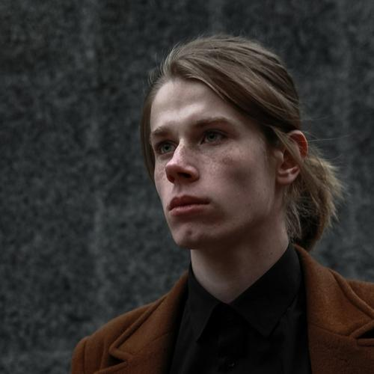 |  | Глебов Егор Леонидович  Мужчина, 20 лет, родился 24 августа 1999  +380 (50) 2056810 — @beast_hotline - телега, отвечаю быстрее всего  Проживает: Киев  Гражданство: Украина, есть разрешение на работу: Украина  Готов к переезду: Россия, Украина, готов к командировкам
Желаемая должность и зарплата
Frontend-разработчик или Верстальщик  Информационные технологии, интернет, телеком  • Программирование, Разработка  • Web инженер  • Web мастер  Занятость: проектная работа, стажировка, частичная занятость, полная занятость  График работы: вахтовый метод, удаленная работа, гибкий график, полный день, сменный график  Желательное время в пути до работы: не имеет значения |  |  | 1 400  USD
Опыт работы —2 года 5 месяцев
Апрель 2019 — настоящее время  5 месяцев |  | SM&Partners  Москва, smandpartners.ru/  Frontend-разработчик  Поддержка и разработка новых продуктов компании на vue.js, symphony, sass, twig. Трекинг через jira
Январь 2018 — настоящее время  1 год 8 месяцев |  | HTML Academy  htmlacademy.ru/  Наставник на курсе Профессиональный HTML и CSS, уровень 1  Тип занятости: Проектная/Временная работа  Персональный наставник помогает выполнять задания и проверяет результаты работы студента. По сути выполняет обязанности проект-менеджера. Сюда приходят учится чистые новички или верстальщики с парой проектов и делают верстку двухстраничного сайта на протяжении месяца под моим руководством. Тут преподаю: CSS, HTML.
Ноябрь 2017 — настоящее время  1 год 10 месяцев |  | HTML Academy  htmlacademy.ru/  Наставник на курсе Профессиональный HTML и CSS, уровень 2  Тип занятости: Проектная/Временная работа  Сюда приходят уже вестальщики с 5-10 проектами и выпускники интенсива, который описывал выше, и делают адаптивную(mobile-first) верстку трехстраничного сайта на протяжении месяца под моим руководством. Тут преподаю: SCSS, HTML, Gulp.
Май 2018 — Апрель 2019  1 год |  | Mainbox  Москва, mainbox.com/  Frontend-разработчик  Тип занятости: Постоянная  Разработка с нуля адаптивной мобильной версии web-приложения на Angular 7 и поддержка и локализация старой версии на Angular.js.  Технологии десктопной версии: angular.js, angular-charts.js(Chart.js), custom bootstrap  Технологии мобильной версии: angular 6, TypeScript(строгая типизация), angular material, angular cli, Sass,  Общие инструменты: gitflow, webstorm, zeplin
Январь 2019 — Февраль 2019  2 месяца |  | Occhii  Frontend-разработчик  Создать интернет магазин "под ключ", взяв за основу готовый макет на платформе Shopify
Июль 2017 — Март 2018  9 месяцев |  | mobalfa.com  Верстальщик  Тип занятости: Полная занятость  Верстка однотипных landing page по стандартам разных операторов сотовой связи.  Контроль качества landing page других верстальщиков.  Контроль качества и доработка верстки веб-сайтов.  Разработал воркфлоу на gulp для оптимизации рабочего процесса, способное помимо стандартных функций(компиляция Sass, локальный сервер, сжатие img) выполнять менее посредственные задачи, например подстановка необходимых(по требованиям ОСС) фрагментов кода, использование config.json для менеджмента проектов и автоматическая сборка готовых проектов(с учетом всех требований ОСС).  С января 2018-го с верстки лендингов перешел на написание front-end части веб-сайтов с нуля.
Сентябрь 2017 — Ноябрь 2017  3 месяца |  | titem.ru  titem.ru/main  Frontend-разработчик  Тип занятости: Проектная/Временная работа  Сентябрь  Верстка нового дизайна и поддержка проекта на Angular 4, BEM, SCSS, SourceTree.
Октябрь 2017 — Октябрь 2017  1 месяц |  | Российская Электронная Школа  Верстальщик  Тип занятости: Проектная/Временная работа  Статичная кроссбраузерная верстка 5-ти страниц по шаблону дизайнера для десктопных дисплеев.
Апрель 2017 — Июнь 2017  3 месяца |  | optrf.com  Frontend-разработчик  Тип занятости: Проектная/Временная работа  Апрель  Поддержка и расширение сайта wadge.ru на платформе inSales  Май  Ребут всей frontend составляющей сайта:  Верстка, интеграция с движком inSales, frontend-разработка на jQuery+common.js 2.0(Родная библиотека платформы)  Июнь  Поддержка и отладка нового wadge.ru, а так же добавление новых разделов: отзывы и карта представителей(интеграция с Google Maps API)  Начал работать над перезапуском frontend составляющей optrf.com, но не закончил из-за более выгодного предложения.  Технологии:  http://wadge.ru/ - inSales engine, BEM, CSS, git, avocode  https://optrf.com/ - inSales engine, bootstrap 3, CSS, BEM, avocode
Образование
Бакалавр
2016 |  | ПТНГУ  Факультет информационных технологий, Обслуживание компьютерных систем и сетей
Повышение квалификации, курсы
2017 |  | Интенсивный онлайн-курс «Продвинутый JS»  ООО «Интерактивные обучающие технологии» (HTML Academy), Frontend-разработчик
2016 |  | Интенсивный онлайн-курс «Базовый HTML и CSS»  ООО «Интерактивные обучающие технологии» (HTML Academy), Верстальщик
Ключевые навыки
Знание языков |  | Русский — Родной  Английский — B2 — Средне-продвинутый  Украинский — C2 — В совершенстве
Навыки |  | JavaScript jQuery Gulp Sass AngularJS
Дополнительная информация
Обо мне |  | Публичные работы: https://www.weblancer.net/users/beast1/portfolio/  Готов к переезду в любой город Украины\России для работы в офисе.

